День воспитателя
27 сентября членами школьного самоуправления было подготовлено праздничное мероприятие, посвященное дню Воспитателя. Для всех прозвучало радио поздравление, в котором учащиеся рассказали об истории праздника, прочитали стихи посвященные воспитателям и поблагодарили их за самоотверженный труд.
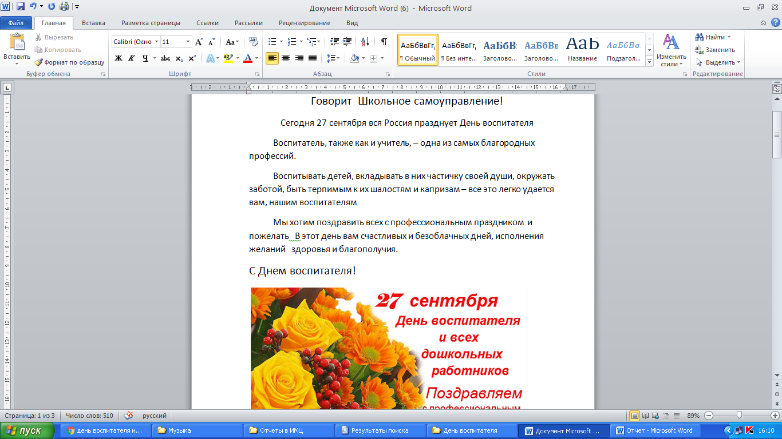
Президент школьного самоуправления Александра Большакова читает праздничное поздравление в радиорубке
